Факультет Программной Инженерии и Компьютерной Техники

Лабораторная работа №5

Асинхронный обмен данными с ВУ

Вариант 16509

Выполнил:

Григорьев Даниил Александрович

Группа P3116

Преподаватель:

Ткешелашвили Нино Мерабиевна

Содержание

Задание 3

Описание программы 5

Область представления 5

Трассировка программы 9

Вывод 11

# Задание

По выданному преподавателем варианту разработать программу асинхронного обмена данными с внешним устройством. При помощи программы осуществить ввод или вывод информации, используя в качестве подтверждения данных сигнал (кнопку) готовности ВУ.

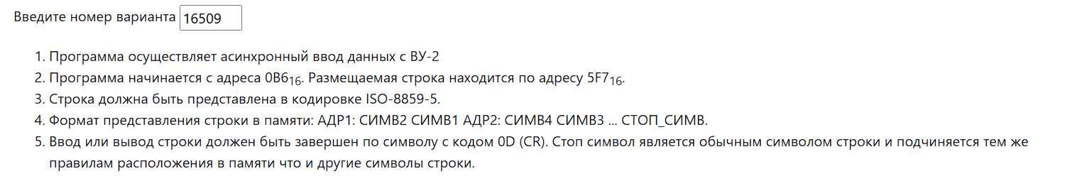

**Программа на ассемблере**

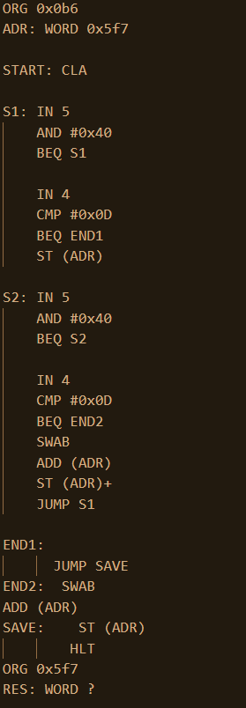

**Таблица команд**

# 

|  |  |  |  |
| --- | --- | --- | --- |
| **Адрес** | **Код команды** | **Мнемоника** | **Комментарии** |
| 0B6 | - | ADR | Адрес ячейки результата на текущий момент |
| 0B7 | 200 | CLA | Очистить аккумулятор |
| 0B8 | 1205 | IN #5 | Ожидание ввода |
| 0B9 | 2F40 | AND #0x40 | Проверка статуса |
| 0BA | F0FD | BEQ IP-3 | Спин-луп в ожидании готовности |
| 0BB | 1204 | IN #4 | Считывание символа |
| 0BC | 7F0D | CMP #0x0D | Делаем проверку на стоп-слово |
| 0BD | F00B | BEQ IP+11 | Переходим к маркеру с END1 в случае стоп-слова (случай, когда ввели правое слово = 0x0D) |
| 0BE | E8F7 | ST (ADR) | Записываем правое слово по текущему адресу |
| 0BF | 1205 | IN #5 | Ожидание ввода |
| 0C0 | 2F40 | AND #0x040 | Проверка статуса |
| 0C1 | F0FD | BEQ IP-3 | Спин-луп в ожидании готовности |
| 0C2 | 1204 | IN #4 | Считывание символа |
| 0C3 | 7F0D | CMP 0x0D | Проверка на стоп-слово |
| 0C4 | F005 | BEQ IP+5 | Переходим к маркеру с END2, если вводили левое слово, содержащее 0x0D |
| 0C5 | 0680 | SWAB | Меняем старший и младший байты |
| 0C6 | 48EF | ADD (ADR) | Добавим значение правого символа |
| 0C7 | EAEE | ST (ADR)+ | Сохраним левые и правые символы в текущей ячейке и делаем постинкремент для указания на следующую ячейку |
| 0C8 | CEEF | JUMP IP-17 | Переходим к маркеру S1 (На ячейку 0x0b8) |
| 0C9 | CE02 | JUMP IP+2 | Переходим к маркеру SAVE (на ячейку 0x0CC) |
| 0CA | 0680 | SWAB | Меняем старший и младший байты |
| 0CB | 48EA | ADD (ADR) | Добавим значение правого символа |
| 0CC | E8E9 | ST (ADR) | Сохраним левые и правые символы в текущей ячейке |
| 0CD | 100 | HLT | Завершение программы |
| 5F7 | - | RES | Строка результата |

# Описание программы

Программа осуществляет посимвольный асинхронный ввод данных с ВУ-2. Программа будет получать символы до тех пор, пока на ВУ-2 не будет введен стоп-символ с кодировкой 0x0D, который программа запишет в память и прекратит свое выполнение.

# Область представления

RES -? - 16-разрядные ячейки, хранящие в себе по два символа в кодировке ISO-8859-5

ADR - 11 разрядная ячейка, хранящая адрес текущей ячейки

**Расположение данных в памяти**

ADR (указатель на ячейки массива, хранящий результат ввода) **∈** [5F7, 7FF]

**Таблица трассировки**

Строка для трассировки: ПЕРЕЦ

ISO-8859-5: BF B5 C0 B5 C7

UTF-8:

UTF-16:

# Вывод